**15 МАРТА - ВСЕМИРНЫЙ ДЕНЬ ЗАЩИТЫ ПРАВ ПОТРЕБИТЕЛЕЙ**

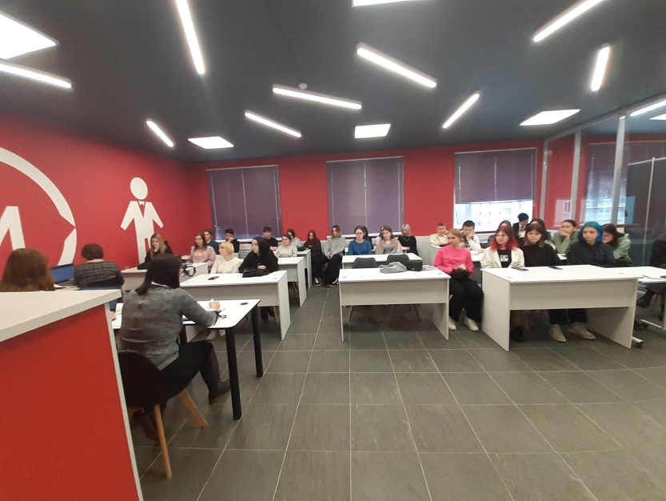 В рамках празднования Всемирного дня защиты прав потребителей, 15 марта 2023 года для учащихся Областного государственного бюджетного профессионального образовательного учреждения "Новгородский строительный колледж" проведён урок потребительской грамотности "Рациональный потребитель".

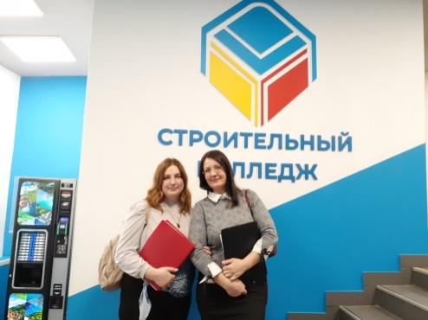

Урок провели специалисты центра по информированию и консультированию потребителей ФБУЗ «Центр гигиены и эпидемиологии в Новгородской области» Дубровина Е.А. и Филиппова Н.И., ознакомили учащихся с историей праздника, рассказали о правах потребителей, как применяются нормы Закона РФ «О защите прав потребителей» для восстановления нарушенных прав потребителей, обсудили правила разумного и безопасного финансового поведения, рационального потребления энергоресурсов и здорового питания.

Также до студентов были доведены основные нарушения прав потребителей; даны рекомендации по использованию прав потребителя при покупке товаров и заключении договоров на оказание услуг, предоставлены необходимые знания по вопросам защиты своих прав как потребителя финансовых услуг, а также в сфере ответственного и грамотного потребительского поведения на финансовом рынке.

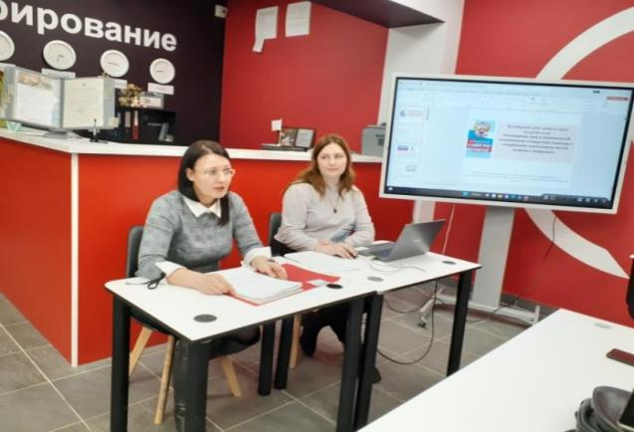В конце встречи до слушателей колледжа доведена информация о получении консультаций по применению норм законодательства в сфере защиты прав потребителей через обращения в МФЦ, информация о [государственном информационном ресурсе (ГИС ЗПП)](http://zpp.rospotrebnadzor.ru/) в сети Интернет, где представлены многочисленные памятки, обучающие видеоролики, образцы претензий и исковых заявлений, информация о судебной практике.

 В ходе выступления участники задавали вопросы, на которые были даны исчерпывающие ответы. В завершении студенты ответили на вопросы анкеты, определяющий уровень потребительской грамотности.

Анализ анкетирования показал, что студенты строительного колледжа знакомы с общими правами потребителей, 85%, из числа участников, обращались к продавцам за восстановлением нарушенного права и получили удовлетворение предъявленного требования. Большая часть студентов отметила, что свои права обязательно надо отстаивать законным путём.